华南农业大学
South China Agricultural University
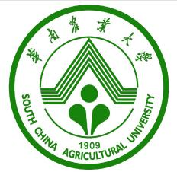

2022年研究生文献综述大赛
—— 修德.博学.求实.创新 ——

（论文题目）

参赛组别 |  | 人文社科类 | 选手编号 |  | A1
作品提交日期 |  | 2022年4月7日 | 作品得分

